ПРОПЕДЕВТИЧЕСКИЙ КУРС КАК СРЕДСТВО РАЗВИТИЯ НАВЫКОВ ПРАКТИЧЕСКОЙ ДЕЯТЕЛЬНОСТИ МЛАДШИХ ОБУЧАЮЩИХСЯ ВТОРОЙ СТУПЕНИ

Кожин М.Г., учитель, первая квалификационная категория, МАОУ Лицей №110 им. Л.К. Гришиной.

Бондаренко И.Е., учитель, высшая квалификационная категория, МАОУ Лицей №110 им. Л.К. Гришиной.

Черноуцан Е.А., учитель, высшая квалификационная категория, МАОУ Лицей №110 им. Л.К. Гришиной.

По федеральному государственному образовательному стандарту начального общего образования информатика относится к предметной области математика и информатика. Требования к результатам освоения основной образовательной программы в этой области, относящиеся к информатике, сводятся к овладению основами логического и алгоритмического мышления, пространственного воображения и математической речи, измерения, пересчета, прикидки и оценки, наглядного представления данных и процессов, записи и выполнения алгоритмов. А так же приобретение первоначальных представлений о компьютерной грамотности [1]. Таким образом, в начальной школе не предполагается получение практических навыков работы за компьютером, а первое знакомство обучающихся с компьютером начинается только с 7 класса.

Однако, уже в 5-6 классе обучающимся необходимо владеть навыками организации проектно-исследовательской деятельности, а так же представления и защиты результатов проектной деятельности. В связи с чем возникает необходимость формирования и развития компетенций обучающихся в области использования информационно-коммуникационных технологий на уровне общего пользования, которая включает владение информационно-коммуникационными технологиями, поиском, построением и передачей информации, презентацией выполненных работ [2].

Для достижения оптимальных результатов в работе с компьютером для обучающих 5 и 6 классов была разработана программа курса «Современные информационные технологии». В программе курса большая часть учебного времени отводится на лабораторные работы, практические и творческие задания, которые и предполагают, развитие предметных компетенций посредством которых происходит развитие ключевой компетенции.

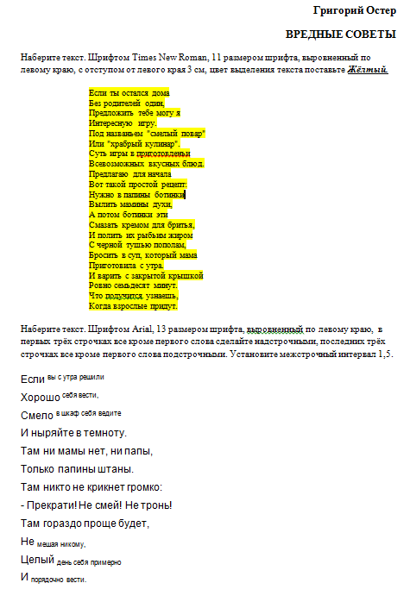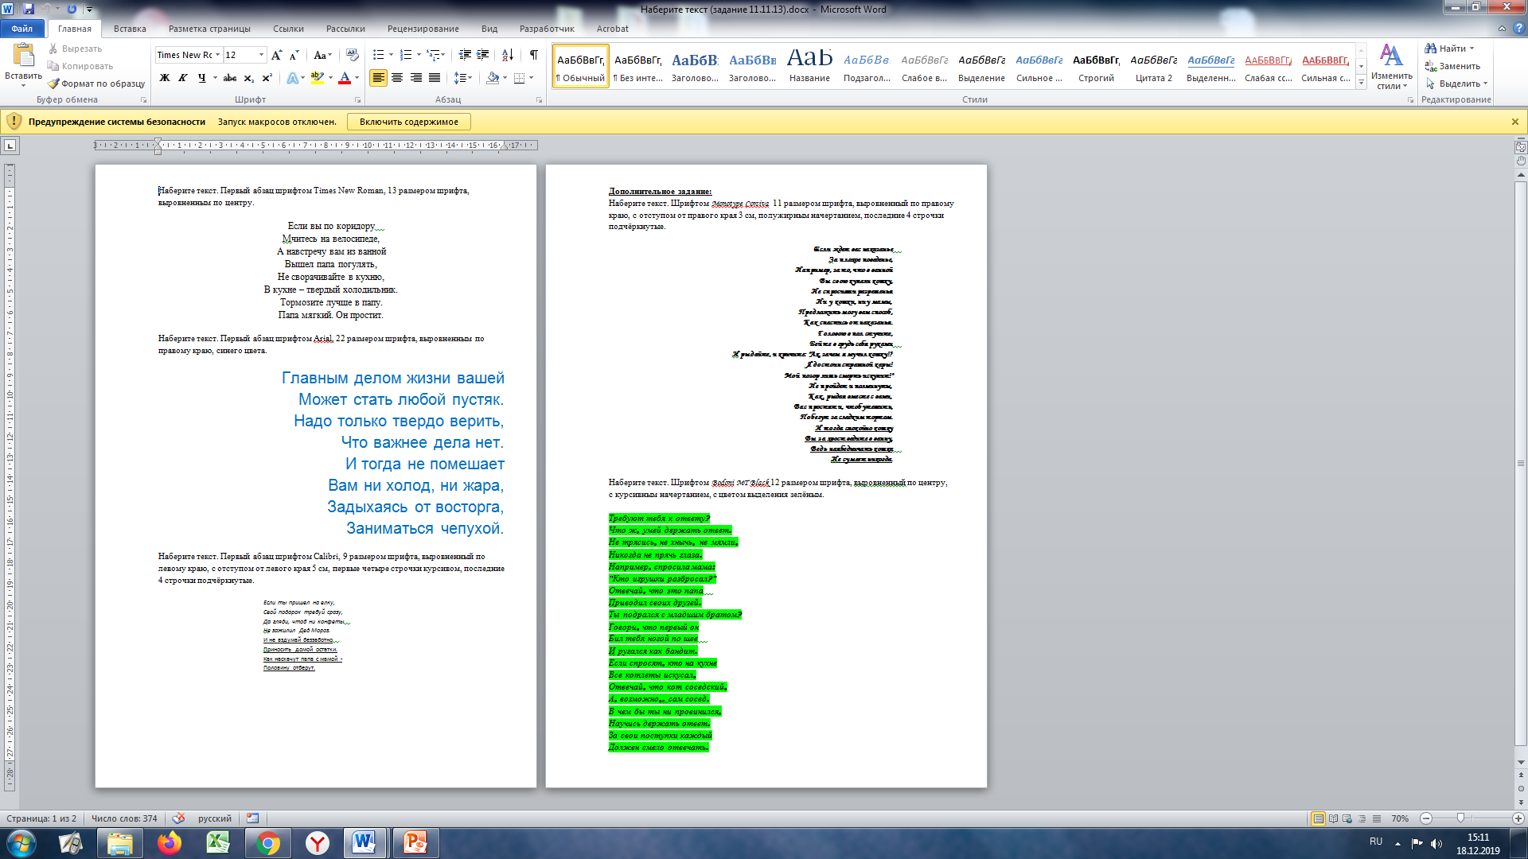

Рис. 1. Пример задания по форматированию текста.

Так, были разработаны практические уроки по набору, редактированию и форматированию текста, что позволяет обучающимся свободно работать в текстовых процессорах и представлять печатные версии проектов в правильном виде (информационная компетентность ключевой компетенции) (Рис 1.).

Так же была разработана серия уроков по созданию презентаций, презентаций со сценарием и представление полученной презентации классу (коммуникативная компетентность) (Рис 2.).

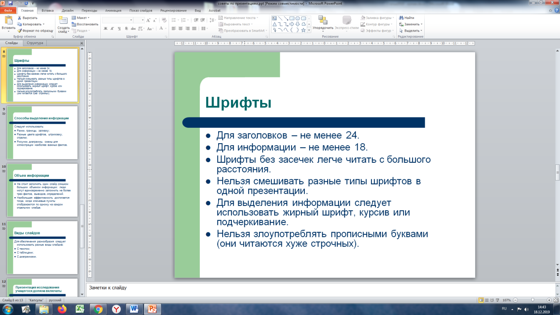

Рис. 2.Пример по правилам оформления презентации.

Создан блок уроков по анализу информации, преобразованию её из одного вида в другой – преобразование текст в таблицу, текста в схему, текста в изображение, текста в презентацию, схему в презентацию (Рис. 3.). Этот блок уроков позволяет развивать осмысленное чтение с выделением основной сути текста (предметная компетентность).

Рис. 3. Пример задания по преобразованию информации (текст в схему).

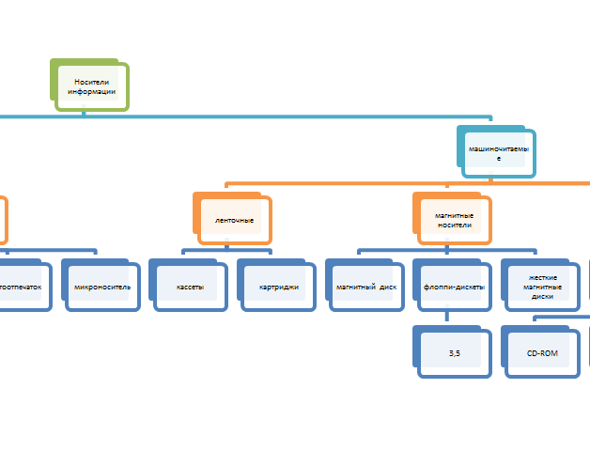

Кроме практических занятий был создан раздел теоретических уроков направленных на развитие математической и предметной компетентности ключевой компетенции. К этим урокам относятся: изучение базовых логических операций и их формальная запись (математическая компетентность); цикл уроков по решению логических задач (предметная компетентность – способность анализировать).

Одним из основополагающих блоков информатики является раздел алгоритмизация и программирование. Раннее знакомство с различными видами исполнителей, написание программ на алгоритмическом языке, а так же блочное программирование в программе MINDSTORMS от фирмы Lego облегчет изучение данного курса. Для этого в данном курсе разработаны уроки по составлению и написанию алгоритмов (Рис. 4.).

Таким образом, разработанный курс «Современные информационные технологии» позволяет обучающимся 5-6 классов познакомиться с основными базовыми понятиями науки информатики, научиться правильно представлять информацию в различных видах, работать с текстом, создавать презентации и представлять результаты проектной деятельности в соответствии с ФГОС. И, как следствие, в будущем достичь высоких результатов при освоении курса информатики.

Рис. 4. Пример задания по теме Алгоритмизация. Блоки выполнения программ. Блок «Цикл»



Список литературы:

1. <https://fgos.ru/>fgos_ru_nach.pdf (дата обращения: 18.12.2019)
2. <https://fgos.ru/fgos_ru_osnov.pdf> (дата обращения: 18.12.2019)